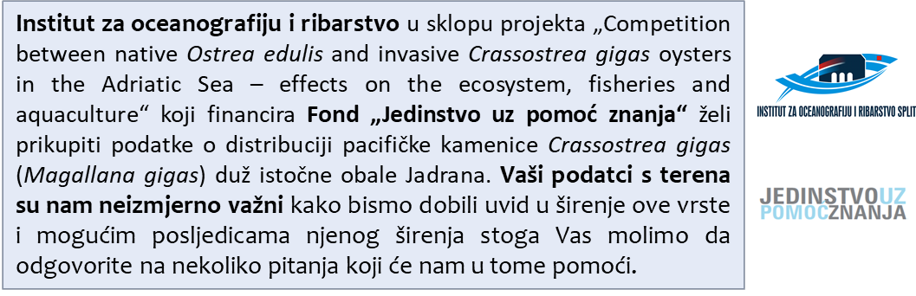

Vi ste: a) ribar (navedite kakav tip ribolova obavljate: __________________ )

b) ronilac

c) uzgajivač

d) osoba koja voli promatrati što se sve krije u moru dok šeta obalom

e) ostalo: _____________________

Spol: M Ž

Datum popunjavanja upitnika: _____________________________

1. Jeste li prije popunjavanje ovog upitnika znali da u Jadranu, pored plosnate kamenice (*Ostrea edulis*), postoji i pacifička kamenica (*Crassostrea gigas*)?

DA NE

1. Jeste li već negdje uočili pacifičku kamenicu?

DA NE Do sad nisam obraćao/-la pažnju

Ako je Vaš odgovor **DA** molimo Vas krenite na 3. pitanje.

Ako Vaš odgovor nije DA molili bih Vas da pogledate napomenu u žutom pravokutniku na kraju anketnog listića

1. Molimo Vas navedite lokacije na kojima je uočena (što je preciznije moguće):
2. Na kojoj dubini je uočena:
3. Na kojoj je podlozi uočena (npr. prirodne stijene, umjetne podloge kao što su mulovi, bove, konopi) :

6. Koliko su gusta naselja na uočenom području (npr: radi li se o nekoliko izoliranih jedinki ili su formirale greben):

7. Ako ste u mogućnosti fotografirati naselja molili bih Vas da ovdje zalijepite fotografiju/e ili je pošaljete mailom skupa s upitnikom.

Molim Vas ako smatrate da bi neka informacija bila bitna za ovu temu, a da nije pokrivena ovim upitnikom, da je ovdje napišete.





 